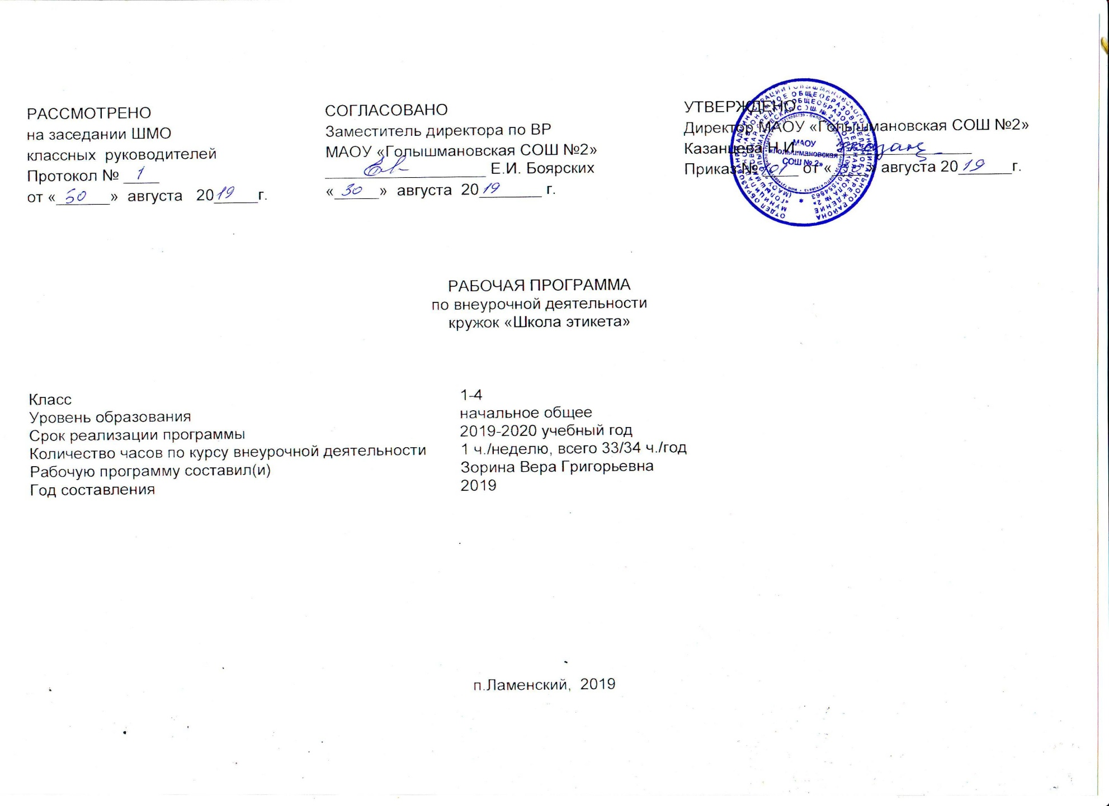

1.Результаты освоения курса внеурочной деятельности
Личностные результаты
- проявлять уважение к своей семье, ценить взаимопомощь и взаимоподдержку членов семьи и друзей;
- принимать новый статус «ученик», внутреннюю позицию школьника на уровне положительного отношения к школе, принимать образ «хорошего ученика»;
- внимательно относиться к собственным переживаниям и переживаниям других людей; нравственному содержанию поступков;
- выполнять правила личной гигиены, безопасного поведения в школе, дома, на улице, в общественных местах;
- внимательно относиться к красоте окружающего мира, произведениям искусства;
- адекватно воспринимать оценку учителя.

Метапредметные результаты
Познавательные УУД:

1. ориентироваться в учебниках (система обозначений, структура текста, рубрики, словарь, содержание);

2. осуществлять поиск необходимой информации для выполнения учебных заданий, используя справочные материалы учебника (под руководством учителя);
3. понимать информацию, представленную в виде текста, рисунков, схем;

4. сравнивать предметы, объекты: находить общее и различие;

5. группировать, классифицировать предметы, объекты на основе существенных признаков, по заданным критериям.
Регулятивные УУД:

1. организовывать свое рабочее место под руководством учителя;
2. осуществлять контроль в форме сличения своей работы с заданным эталоном;
3.вносить необходимые дополнения, исправления в свою работу, если она расходится с эталоном (образцом);
4. в сотрудничестве с учителем определять последовательность изучения материала, опираясь на иллюстративный ряд «маршрутного листа»;
5. умение излагать мысли в четкой логической последовательности, отстаивать свою точку зрения, анализировать ситуацию и самостоятельно находить ответы на вопросы путем логических рассуждений.
Коммуникативные УУД:

1. соблюдать простейшие нормы речевого этикета: здороваться, прощаться, благодарить;

2. вступать в диалог (отвечать на вопросы, задавать вопросы, уточнять непонятное);

3. сотрудничать с товарищами при выполнении заданий в паре: устанавливать и соблюдать очерёдность действий, корректно сообщать товарищу об ошибках;

4. участвовать в коллективном обсуждении учебной проблемы;
5. сотрудничать со сверстниками и взрослыми для реализации проектной деятельности

Предметные результаты:
- обогащение личного опыта общения детей;
- ориентация на выполнение нравственных норм - заповедей в процессе общения;
- овладение нормами речевого этикета и культуры поведения.

Ожидаемые результаты:
  - Введение в активный словарь детей достаточного количества этикетных формул.
  - Умение выбирать нужную этикетную формулу с учетом ситуации общения (с кем, где, когда, зачем говоришь).
  - Освоение общих правил культуры речи и поведения.

Содержание программы
Культура общения (9 ч)
Телефонный разговор. Приветствие. Правила обращения. Представление при знакомстве. Правила беседы и культура речи. Мимика и жесты. Знакомство с предметом изучения: этикетом.
Культура поведения (14 ч)
Поведение на улице. Поведение в общественном транспорте. Поведение в школе. Поведение на природе. В театре. Танцевальный этикет. Посещение музея. Этикет казака. Поведение в мечети. Этикет народов Северного Кавказа. Поведение в православном храме.
Повседневный этикет (7 ч)
Приём гостей. Внешность. Как вести себя за столом. Как правильно есть. Правила сервировки стола.

3.Тематическое планирование

№ | Название раздела | Количество часов, отводимых на освоение темы
1 | Вводное занятие. Знакомство с предметом изучения: этикетом. | 1
2 | Приветствие. | 1
3-4 | Правила обращения. | 2
5 | Представление при знакомстве. | 1
6-7 | Правила беседы и культура речи. | 2
8 | Мимика и жесты. | 1
9 | Телефонный разговор. | 1
10 | Поведение на улице. | 1
11 | Поведение в общественном транспорте. | 1
12-13 | Поведение в школе. | 2
14 | Поведение на природе. | 1
15 | В театре. | 1
16 | Танцевальный этикет. | 1
17-18 | Посещение музея. | 2
19 | Поведение в православном храме. | 1
20 | Поведение в мечети. | 1
21-22 | Этикет народов Северного Кавказа. | 2
23 | Этикет казака. | 1
24-25 | Приём гостей. | 2
26-27 | Правила сервировки стола. | 2
28 | Как вести себя за столом. | 1
29 | Как правильно есть. | 1
30 | Внешность. | 1
31 | Знаете ли вы этикет? | 1
32 | Итоговое тестирование за год. | 1
33-34 | Демонстрация и защита проектов. | 2

СОГЛАСОВАНО Приложение №________
Заместитель директора по ВР к Рабочей программе внеурочной деятельности,
МАОУ «Голышмановская СОШ №2» утверждённой приказом директора по школе
____________ Е. И Боярских от « ______» 20_______№_________
«_____»__________20_____г

КАЛЕНДАРНО-ТЕМАТИЧЕСКОЕ ПЛАНИРОВАНИЕ
Курса внеурочной деятельности «Школа этикета»

Класс: 1-4
Руководитель курса: Зорина Вера Григорьевна
Учебный год-2019-2020 учебный год

П Ламенский, 2019г

Календарно-тематическое планирование
№  занятия | Дата | Тема занятия | Виды деятельности (элементы содержания. Контроль) | Характеристика  деятельности  учащихся | Домашнее задание
1 |  | Вводное занятие. Знакомство с предметом изучения: этикетом. | Что такое этикет. Как построен курс работы. Стартовая диагностика.
2 |  | Приветствие. | Значение этикета в жизни человека. Овладение нормами речевого этикета в ситуациях учебного и бытового общения. Использование приветствия с древнейших времён. Формы приветствия. Правила рукопожатий и приветствий для мужчин и женщин. Приветствия в повседневной жизни. | Наблюдать над использованием в повседневной жизни норм приветствия.  Анализировать успешность использования приветствий. | Подготовить сообщение о всемирном празднике, который отмечается ежегодно 27 ноября.
3 |  | Правила обращения. | Обращения на «ты» и на «Вы». Обращение старшего к младшему и младшего к старшему. Обращение к незнакомому человеку. Как говорить о человеке в третьем лице. Дурные привычки при обращении. | Обосновывать целесообразность тех или иных обращений в конкретной ситуации.  Анализировать успешность использования обращений. | Подготовить инсценировку по правилам обращения.
4 |  | Представление при знакомстве. | Значение в жизни человека представления при знакомстве. Правила представления по возрасту и по полу. Представление гостей, официальных лиц, родителей и детей. | Оценивать правильность выбора ситуаций при представлении. | Подготовить диалог по представлению (знакомству) твоих друзей с родителями.
5 |  | Правила беседы и культура речи. | Умение говорить и слушать собеседника. Тон разговора и манера при ведении беседы.культура речи. Жаргонизмы и слова-паразиты. Значение чтения для развития речи. | Оценивать умение слушать собеседника.  Анализировать и корректировать устную речь, находить речевые ошибки. | Подготовиться к проведению «судебного заседания» над словами-паразитами.
6 |  | Мимика и жесты. | Мимика и жесты – понятия. Выражение эмоций положительными или отрицательными жестами. Использование жестов в разных странах. Лучшая мимика – это улыбка. | Оценивать правильность выбора языковых и неязыковых средств общения. | Нарисовать грустное, весёлое, удивлённое, испуганное лица (конкурс раскрашенных лиц «Весёлый (грустный) клоун-мим).
7 |  | Телефонный разговор. | Правила общения по проводному телефону. Значение приветливости в телефонном разговоре. Умения пользоваться сотовым телефоном. Деловой разговор. Уважительное отношение к старшим и окружающим. | Моделировать правила участия в телефонном диалоге (умения слушать, точно реагировать на реплики, поддерживать разговор по телефону). | Подготовиться к занятию-практикуму «Телефонный диалог»
8(1) |  | Поведение на улице. | Улица – общественное место. Проявление вежливости на улице. Отношение к пожилым людям и женщинам. Правила передвижения по тротуарам. Беседа на улице, элементарные требования к поведению. | Оценивать правильность выбора ситуаций при поведении на улице.  Обосновывать целесообразность поступков в конкретной ситуации.  Изображать путь от школы до дома с помощью условных обозначений. | Подготовиться к занятию-практикуму «Я по улице иду».
9(2) |  | Поведение в общественном транспорте. | Правила, сложившиеся в общественном транспорте: вежливость, услужливость, любезность, предусмотрительность. Приветствия, беседа в транспорте. | Моделировать в ходе практических ситуаций применение правил поведения.  Обсуждать и объяснять правила поведения человека в различных ситуациях на транспорте. | Подготовиться к занятию-практикуму «В общественном транспорте».
10(3) |  | Поведение в школе. | Поведение в школе до начала занятий, на уроках, на переменах. Уважительное отношение к учителям, забота о младших. Ответственность ученика и школы. Запретительное поведение школьника. | Различать положительные и отрицательные поступки в школе.  Сравнивать одни и те же поступки в школе, на улице и дома. | Подготовить инструкцию ( по выбору) «Обязанности дежурного по классу», «Забытую вещь – хозяину!»
11(4) |  | Поведение на природе. | Экология как наука о сохранении природы. Полезность совершения походов на природу. Хозяева в доме и на природе. Бережное отношение к природе во время походов и экскурсий. Организация безопасности жизнедеятельности на природе. | Сравнивать правила поведения в разных ситуациях (в школе, на улице, на природе).  Приводить примеры положительного и отрицательного поведения человека на природе, его последствия. | Прими участие в экологической экспедиции.
12(5) |  | В театре. | История театра, балаган. Уважение к зрителю. Правила поведения в театре до начала спектакля, во время спектакля, во время антракта и после окончания спектакля. Театральные термины: партер, авансцена, ложи. | Моделировать в ходе практических ситуаций применение правил поведения в театре.  Проявить умение без ошибок по билету отыскивать своё место в зале. | Сделай план театрального зала и обозначь на нём: амфитеатр, партер, балконы, ложи, оркестровую яму, сцену, авансцену.
13(6)
14(7) |  | Танцевальный этикет. | История танца. Танцевальный этикет: поведение мужчины, женщины. Современные танцевальные вечера. Занятие танцами и развитие музыкальных чувств и тела. | Обсуждать и объяснять правила поведения человека на танцевальной площадке, на балу, школьном вечере. | Принять участие в танцевальном празднике школы и научиться танцевальному этикету.
15(8) |  | Посещение музея. | Музей – что это? Музеи мира. Уважительное отношение к посетителям музея. Правила передвижения по залам. Отношение к экспозициям. Получение в музее эстетического удовольствия, ценной информации. | Приводить примеры положительного и отрицательного поведения человека в музее.  Оценивать правильность выбора ситуации при посещении музея. | Повтори правила поведения при посещении музея.
16(9)
17(10) |  | Поведение в православном храме. | Культура и религия. Священное писание. Верующие.православный храм, его значение для верующих. Что можно и что нельзя делать в православном храме. | Обсуждать и объяснять правила поведения человека в православном храме. | Повтори правила поведения при посещении православного храма.
18(11)
19(12) |  | Поведение в мечети. | Ислам. Священный Коран. Для чего построена и как устроена мечеть. Исламские праздники.поведение в мечети. | Обсуждать и объяснять правила поведения человека в мечети. | Рассказать о мусульманских праздниках.
20(13) |  | Этикет народов Северного Кавказа. | Разные народы Кавказа – общий этикет. Особенность поведения в быту горских народов. Отношение к старшим, к женщине. Честь и достоинство горца.гостеприимство и щедрость горских народов. | Находить на карте России республики Северного Кавказа.  Сравнивать кавказский этикет с правилами поведения людей родном селе, городе. | Подготовить небольшое устное сообщение о природе (достопримечательностях) Северного Кавказа.
21(14) |  | Этикет казака. | Казаки России. Воспитание в казачьей семье. Уважение к старшим и к женщине. Глава семьи, семейные устои. | Сравнивать казачий этикет с правилами поведения людей в родном селе, городе. | Подготовить устный рассказ об атамане Ермаке Тимофеевиче.
22(1) |  | Приём гостей. | Особый этикет приглашения в гости в старину и в наше время. Уважение к хозяину и хозяйке дома. Поведение в гостиной.обязанности хозяев и гостей. приглашение к ответному визиту. | Моделировать в ходе практических ситуаций применение правил поведения в гостях. | Подготовить инсценировку по приёму гостей.
23(2) |  | Правила сервировки стола. | Сервировка крестьянского стола в старину. Значение скатерти при сервировки стола. Посуда и столовые приборы. Особенности сервировки чайного стола. Как подаются блюда. | Наблюдать за сервировкой стола и оценивать правильность расположения предметов на столе. | Подумать, как накрыть стол к чаепитию.
24(3)
25(4) |  | Как вести себя за столом. | Правила рассаживания. Поведение за столом. Предназначения столовых приборов. Правила еды. | Моделировать в ходе практических ситуаций применение правил поведения за столом.
26(5) |  | Как правильно есть. | История культуры еды.предназначение салфеток. Как правильно есть за столом и пользоваться столовыми приборами во время еды и после неё. | Наблюдать за тем, как едят за столом, и оценивать культуру питания. | Подготовить сообщение об истории ложки (другого предмета).
27(6) |  | Внешность. | Понятие внешности. Опрятная внешность, уход за телом и волосами. Умение беречь одежду, обувь и ухаживать за нами.рациональность в выборе одежды. Внешность делового человека. Школьная форма. | Обсуждать и объяснять правила использования и ношения одежды.  Оценивать правильное использование одежды и обуви в зависимости от обстановки и времени года. | Подготовиться к дискуссии «Школьная форма – «за» и «против».
28(7)
29(1) |  | Знаете ли вы этикет? | Повторение и обобщение знаний, полученных за год в форме игры «Колесо фортуны».
30(2) |  | Итоговое тестирование за год. | Повторение и обобщение знаний, полученных за год в форме итогового теста за год.
31(3) |  | Демонстрация и защита проектов.
32(4) |  | Итоговое занятие.

